Na podstawie art. 38 ust. 2 ustawy z dnia 29 stycznia 2004 r. Prawo zamówień publicznych (Dz. U. z 2015, poz. 2164 oraz 2016 r. poz. 831, 996 i 1020) Zamawiający udziela odpowiedzi na pytania Wykonawców:
1.
A. Materiały spawalnicze
3. Końcówki spawalnicze
Proszę podać parametry lub producenta i numeru katalogowy wymaganych końcówek.
Odpowiedź:
KOŃCÓWKA PRĄDOWA MIG/MAG M8, dł. 30 mm, fi 0,8 mm

2.
J. Narzędzia
13. Nóż tapicerski
Czy chodzi o nóż z łamanym ostrzem? Jeśli tak to proszę podać szerokość ostrza. Jeśli nie to proszę o podanie producenta i numeru katalogowego przykładowego noża spełniającego Państwa oczekiwania.
Odpowiedź:
Nóż metalowy z łamanym ostrzem 18mm Stanley Quick Slide 10-810 nr kat 108100

3.
36. Klucz nastawny 200mm – szwedzki
Czy chodzi o klucz typu stillson? Jeśli nie to proszę o podanie producenta i numeru katalogowego przykładowego klucza spełniającego Państwa oczekiwania.
Odpowiedź:
Klucz nastawny angielski Proxxon RG 200 (23990)

4.
37. Klucz nastawny 300mm – szwedzki
Czy chodzi o klucz typu stillson? Jeśli nie to proszę o podanie producenta i numeru katalogowego przykładowego klucza spełniającego Państwa oczekiwania.
Odpowiedź:
Klucz nastawny angielski Proxxon RG 300 (23994)

5.
38-40 Klucz nastawny do rur
Proszę podać typ szczęki 90 stopni, 45 stopni czy „S”.
Odpowiedź:
90 stopni firmy RIDGID

6.
41. Klucz nastawny do rur 14”
Czy chodzi o klucz typu stillson? Jeśli nie to proszę o podanie producenta i numeru katalogowego przykładowego klucza spełniającego Państwa oczekiwania.
Odpowiedź:
TAK RIDGID prosty
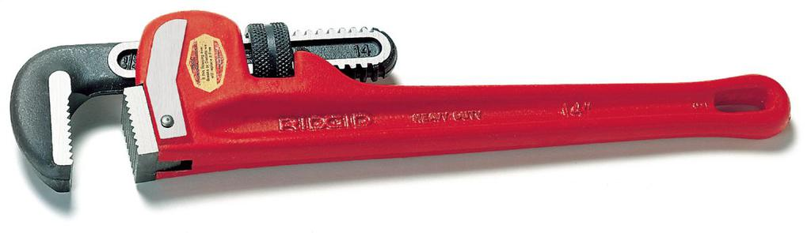
7.
46. Komplet kluczy płasko-oczkowych z grzechotką
Proszę podać ilości, rozmiar kluczy wchodzących w skład zestawu.
Odpowiedź:
22 szt. od 6 do 24 co 1; 27, 30, 32

8.
50. Przecinak
Proszę podać typ przecinaka (np. ślusarski, murarski) oraz czy ma być z rękojeścią ochronną czy bez.
Odpowiedź:
Ślusarski bez osłony

9.
61. Skrzynka narzędziowa Stanley
Proszę o podanie numeru katalogowego wymaganej skrzynki.
Odpowiedź:
1-92-064

10.
62. Skrzynka narzędziowa Stanley 19”
Proszę o podanie numeru katalogowego wymaganej skrzynki.
Odpowiedź:
1-94-857

11.
63. Skrzynka narzędziowa Stanley 22”
Proszę o podanie numeru katalogowego wymaganej skrzynki.
Odpowiedź:
1-92-906

12.
C. Materiały do obróbki mechanicznej
5. Piły tarczowe
Odpowiedź:
Dedra 250mmx30 60 zębów

13.
6. łańcuch do piły makita elektr. prowadnica 40 cm
Proszę o wskazanie modelu piły do której ma być stosowany łańcuch lub numeru katalogowego łańcucha.
Odpowiedź:
Makita MCC/01-16, UC3541A 350mm 14”
W związku z charakterem zadanych pytań, Zamawiający zmienia termin składania ofert i otwarcia ofert.
NOWY TERMIN SKŁADANIA OFERT TO 15.02.2017r. godzina 12:00
Miejsce składania nie ulega zmianie.

